**Факультативный курс «Амигуруми.ру» 7 класс**

**Индивидуальный проект «Амигуруми-японское искусство вязания»**

**Тема занятия: Окончательная обработка и отделка изделия.**

**Цель занятия:** Подготовка к презентации проектного изделия.

**Задание:** Выполнить окончательную обработку и отделку своего изделия, подготовить проектное изделие к презентации.

**Ход занятия**

Делаем игрушке красивые глазки с веками и ресничками.

Красивые глазки с ресничками делают практически любую игрушку еще более трогательной, очаровательной, милой.

Нам понадобятся:

1. Готовые глазки или черные пуговки-грибочки на ножке.

2. Реснички накладные.

3. Отрез замшевого шнура подходящего цвета.

4. Клей-гель прозрачный.

5. Ненужная игла или зубочистка.

6. Кусочек белого фетра толщиной 1-2 мм.

7. Маникюрные ножницы.

Порядок выполнения:

1. Разрезаем одну накладную ресничку пополам и очень аккуратно приклеиваем на верхний край глазика. Клей наносим точечно или очень тонким слоем на край ресничной ленты с помощью иглы или зубочистки. Ресницы прикладываем аккуратно, стараясь не испачкать клеем глазик (он может некрасиво побелеть).  
Если вы используете пришивные глазки, следите, чтобы петельки при приклеивании ресниц у обоих глазиков «смотрели» в одну сторону: горизонтально или вертикально. Это облегчит ровное пришивание готового глаза.

2. Готовим веки: отрезаем нужную длину шнура, кончики обрезаем под углом 45 градусов. Также наносим клей и крайне аккуратно приклеиваем полоски замши сначала снизу, потом сверху глазика.

3. Из кусочка белого фетра вырезаем «белки» глаза — овальные детали или в виде капли. Они должны на 3-4 мм выступать за глазик с краю.

4. Примеряем деталь из фетра к готовому глазу, проделываем ножницами отверстие, надеваем на петельку глаза.

Можно фетровую деталь также приклеить, чтобы она не сбивалась в процессе пришивания глаза.

5. После просушки готовые глазки пришиваем (или приклеиваем) на нужное место.

Лучше всего такие глазки смотрятся, если предварительно утяжками сформировать глазницы.

Получился очень трогательная игрушка с распахнутым живым взглядом.

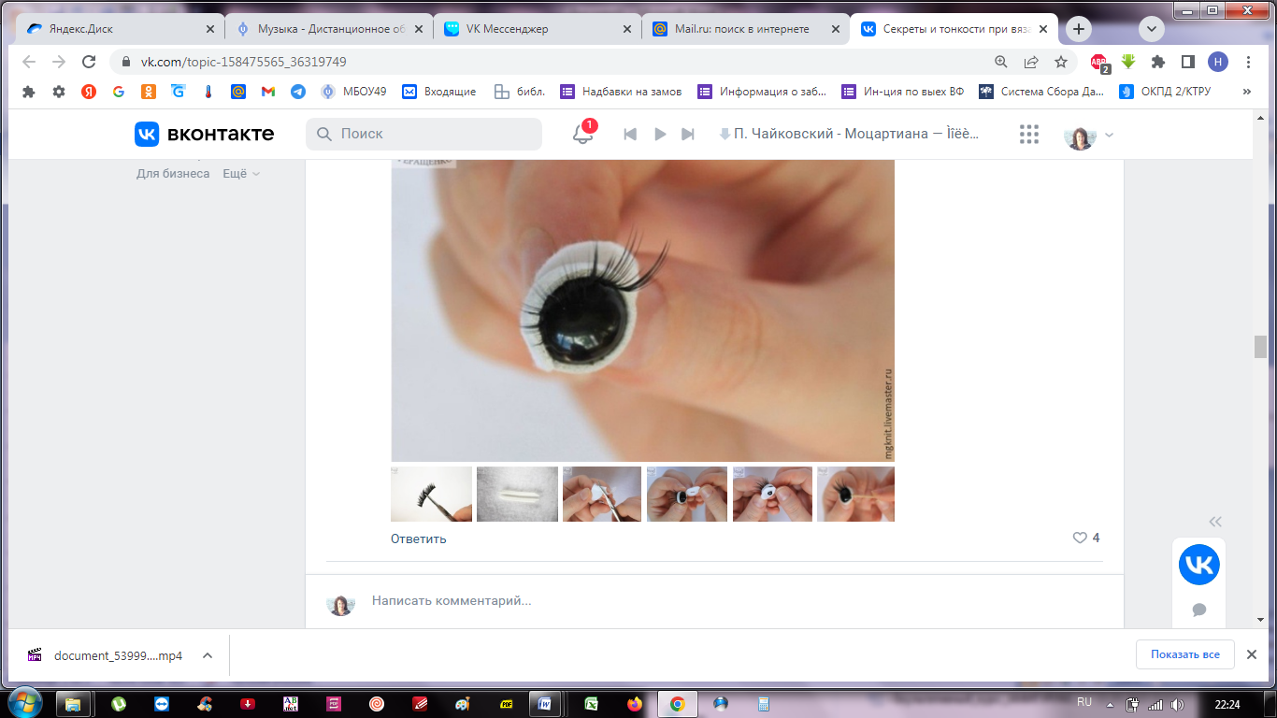

**Как стирать связанные вручную игрушки?**

* Игрушки стирайте вручную при температуре воды 30°.
* Используйте щадящее моющее средство, например, шампунь для стирки деликатных тканей или шерсти. Но лучше всего использовать моющие средства детских серий, так как они значительно безопаснее для здоровья вашего малыша!
* Прополоскав игрушку, слегка отожмите ее и расправьте, немного растягивая трикотажное полотно по длине (в случае усадки).
* Просушите игрушку на свежем воздухе или положите ее для ускоренной просушки на теплую (не горячую, до 40°!) батарею.